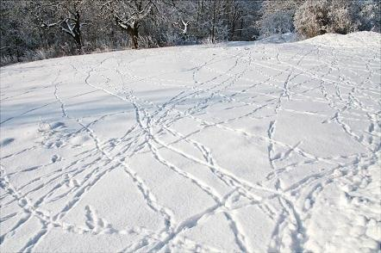
Приложение 4

КАРТОЧКА ОТВЕТОВ

«Семейный рогейн-инакор «Снежными тропами»,

Дистанция Д1(45 КП) Дата участия _______________________

 | ФИО (полностью) | Год рождения | ОО ребёнка | класс | Подпись по ТБ
1
2
3
4
5
6

Для обратной связи: эл. почта: ___________________________________________

Сотовый телефон (одного из родителей\участников)_______________________

№КП | 1 | 2 | 3 | 4 | 5 | 6 | 7 | 8 | 9
Цена | 1 | 2 | 3 | 4 | 5 | 1 | 2 | 3 | 4
Буква
№КП | 10 | 11 | 12 | 13 | 14 | 15 | 16 | 17 | 18
Цена | 5 | 1 | 2 | 3 | 4 | 5 | 1 | 2 | 3
Буква
№КП | 19 | 20 | 21 | 22 | 23 | 24 | 25 | 26 | 27
Цена | 4 | 5 | 1 | 2 | 3 | 4 | 5 | 1 | 2
Буква
№КП | 28 | 29 | 30 | 31 | 32 | 33 | 34 | 35 | 36
Цена | 3 | 4 | 5 | 1 | 2 | 3 | 4 | 5 | 1
Буква
№КП | 37 | 38 | 39 | 40 | 41 | 42 | 43 | 44 | 45
Цена | 2 | 3 | 4 | 5 | 1 | 2 | 3 | 4 | 5
Буква

Буквы ответов просьба вписывать печатным шрифтом. Ответы должны читаться однозначно.

Удачи на «Снежных тропах»! С Новым годом!

